Centro Educacional Américo Vespucio
H. Diputada Laura Rodríguez N° 6525, Peñalolén.
Tel.: 222727138
www.colegioamericovespucio.cl

Organización de estudio
Estimados padres y apoderados:

Junto con saludar y esperando que se encuentren bien junto a sus familias, les doy las siguientes informaciones:
A partir de esta cuarta semana, se han generado actividades en todas las asignaturas. Por lo tanto, se construyó un horario donde su pupilo o pupila pueda realizar todas sus tareas en casa.
La jornada será por bloques de 45 minutos, con descansos de 15 minutos. A continuación, se presenta el horario para los estudiantes de primero básico:

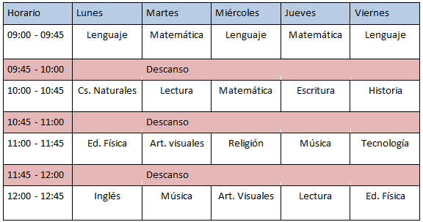
Es importante que los estudiantes continúen con un horario determinado ya que, de esta forma, se mantiene el hábito de estudio. Asimismo, destacar que en este curso, el proceso lector es sumamente importante. Por esta razón, cada semana se les enviará una guía de lectura para potenciar este ámbito.
Por otra parte, quisiera comentarles que el Ministerio de Educación aún no ha enviado los libros de matemática. Por esta razón, se enviarán guías para que las vayan imprimiendo y guardando en una carpeta. Si no las pueden imprimir, las pueden responder en el cuaderno. Recuerden poner las fechas en los libros o cuadernos al momento de hacer la actividad.
Ante cualquier duda o consulta, pueden visitar la página del colegio www.colegioamericovespucio.cl o escribirme al correo camilacav2020@gmail.com
Los profesores estamos disponibles para resolver las dudas de los estudiantes de lunes a viernes entre las 09:00 y las 13:00 hrs.
Saludos Cordiales.
Camila Díaz Ríos
Profesora jefe Primero Básico

